C 21 декабря 2020 года в библиотеке МКОУ «Ленинаульская СОШ» организована выставка, посвященная Новому году.
На выставке представлены книги и материалы, которые помогут читателям сделать новогодний праздник для своей семьи необыкновенным и незабываемым. Это новогодние сказки, рецепты традиционных праздничных рождественских блюд, книги об украшении стола к Новому году, книги о подарках, сделанных своими руками, и разных интересных вариантах упаковки подарков, а также сценарии и поздравления для веселых семейных праздников.
Выставка будет радовать всех читателей библиотеки до 30 декабря 2020 года.
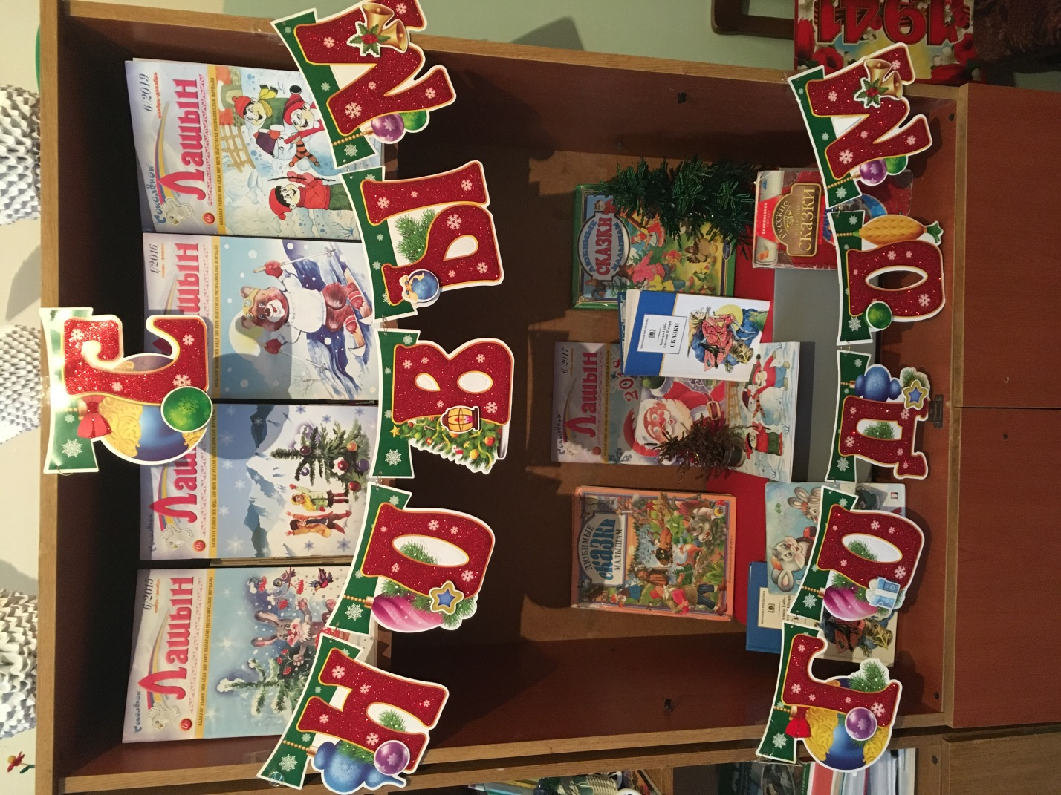библиотекарь Асманбетова К.Э.

